2017年11月9日 星期四 晴 11～24℃

益阳大通湖200MWp渔光互补发电项目

一期100MWp渔光互补发电项目情况说明：

* 30区组件安装8人；
* 26区支架安装15人，立柱焊接2人；
* 29区立柱焊接3人；
* 31区组件安装3人；
* 4区组件安装8人；

照片如下：

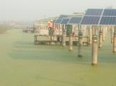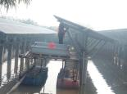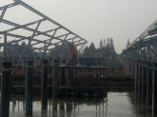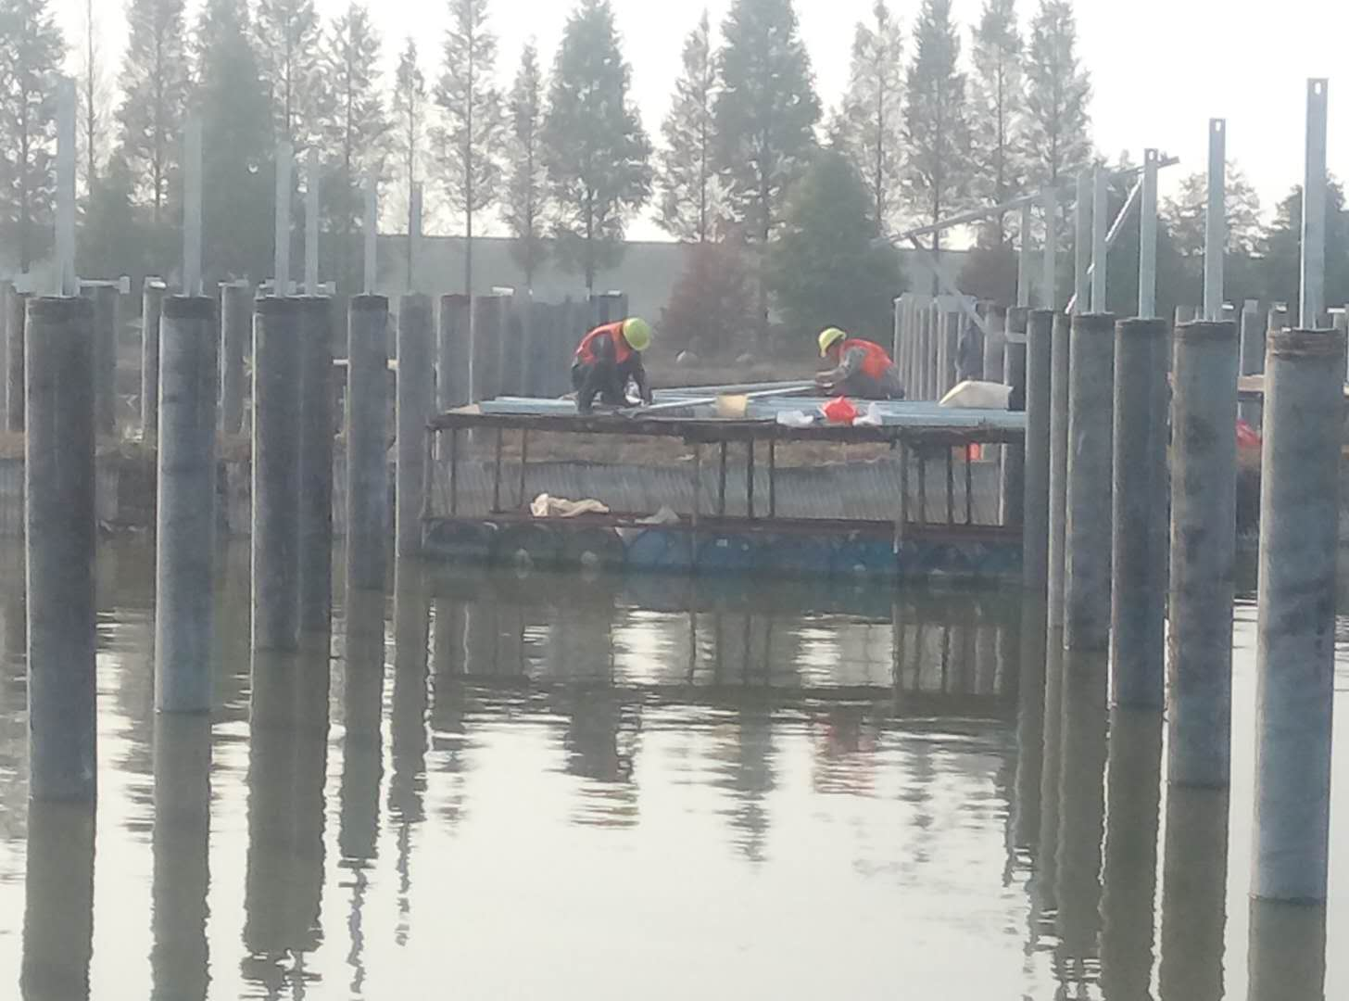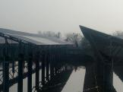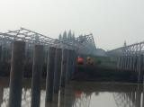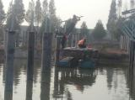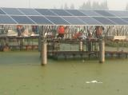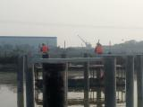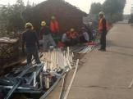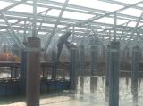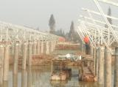

二期100MWp渔光互补发电项目情况说明：

* 2-1区经复检合格。
* 8-1区由南向北：1.2.3排平整度不符合要求；4排东2组檩条弯曲；5排东3组东2组防腐不合格；6排西2组檩条、9排西1组檩条、10排西2组檩条、11排东1组檩条要求更换；
* 23-2区由南至北：1排西2组连接件不合格，北至西第4排角度偏大，斜梁不平

以上问题待整改后复检。

* 60-3区塘内管桩堆放准备，钩机1台，工人4人，准备打桩；
* 59区箱变接185mm3线2人，平台护栏安装2人；
* 2-1区.3区.4-3区放4mm3线，立柱焊接共16人；
* 14区支架安装9人；
* 11区支架整改6人；
* 16区放4mm3线16人，立柱补焊6人；
* 19区支架安装8人，立柱焊接4人；
* 21-1区21-2区组件安装18人，立柱补焊4人；
* 23-3区立柱补焊1人，支架整改6人；
* 25区组件安装5人；
* 27区组件安装17人；

照片如下：

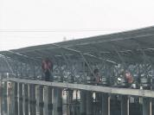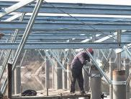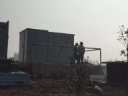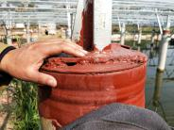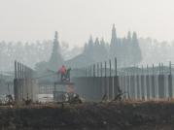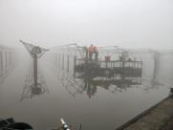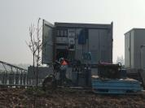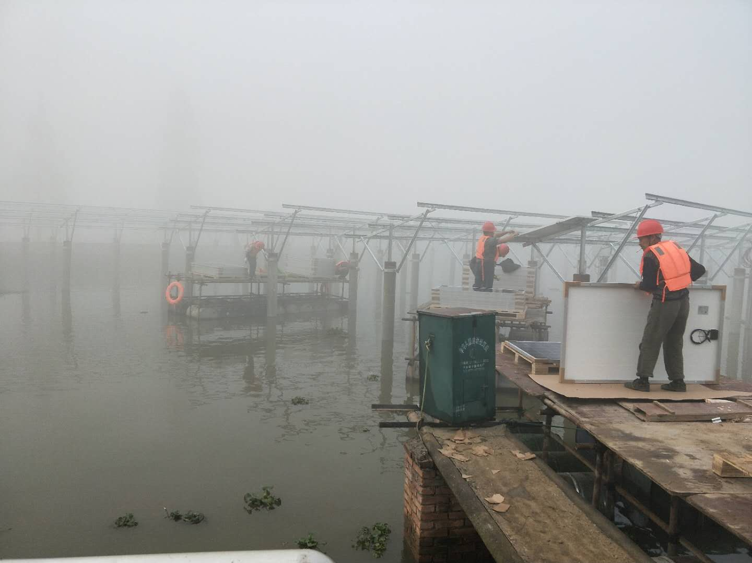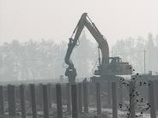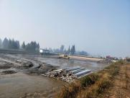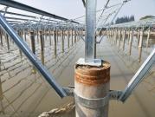

现场人员：刘忠杰、贾玉成、董军旗